威海市环翠区工业和信息化局
2022年政府信息公开工作年度报告

根据新修订的《中华人民共和国政府信息公开条例》，现公布威海市环翠区工业和信息化局2022年政府信息公开工作年度报告。
本报告中所列数据的统计期限自2022年1月1日起至2022年12月31日止。本报告的电子版可在威海市环翠区人民政府门户网站（http://www.huancui.gov.cn/col/col82465/index.html）下载。 如对本报告有疑问，请与威海市环翠区工业和信息化局综合科联系（地址：威海市文化中路59号；邮编264200；电话：0631-5352525）。
- 总体情况
2022年，我局认真贯彻落实《条例》，按照“公开为常态、不公开为例外”的原则，建立健全工作运行机制，坚持以人民为中心的发展思想，认真落实各级关于政务公开工作的决策部署，紧密结合工信工作实际，以更高质量公开助力推进治理体系和治理能力现代化，保障了群众的知情权、参与权与监督权，不断拓宽政府信息公开领域，为广大公众提供了更加优质、便捷的信息服务。
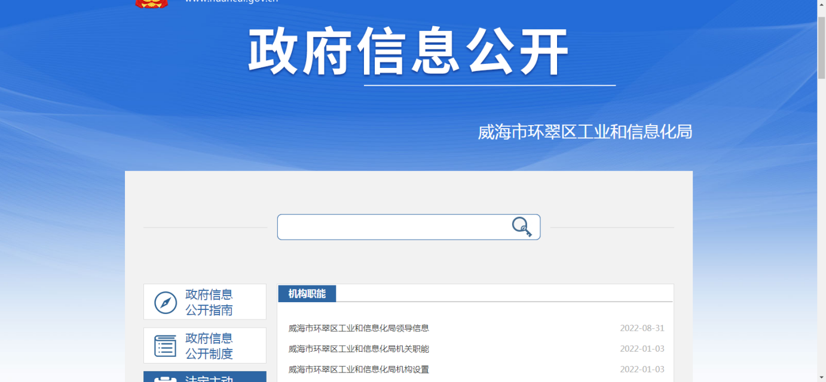
1.主动公开政府信息情况。
根据环翠区工业和信息化局机构职能及各级政务公开工作部署要求，定期对政务网进行更新和维护，充分发挥各类媒体的作用，扩大政策宣传传播范围，及时更新门户网站和政务新媒体日常动态信息，保持政务媒体活跃度。同时，以公开促落实、促规范、促服务，不断提高为民执政、科学理政、依法行政、从严执政的水平，推进行政权力公开透明运行，对机构简介、机构设置、部门领导、人事任免等单位概况进行公开，根据机构、人员变动情况动态管理，实时更新。2022年度，我局共公开各类信息394条，其中通过政府网站公开信息82条，通过政务微信公开信息312条。

2.依申请公开政府信息情况。
2022年，本单位未收到政府信息公开申请。
3.政府信息管理情况。
2022年，我局根据《中华人民共和国保守国家秘密法》和《中华人民共和国政府信息公开条例》及国家工信部、省工信厅、市工信局和区委区政府相关规定，按照“以公开为原则，以不公开为例外”的要求，遵循“先审查，后公开；谁主管、谁负责”的原则，对拟公开的政务信息进行保密审查，在确认所提交内容为可公开内容后再进行公开，确保公开信息准确无误、符合要求。及时公开规范性文件，并通过文字解读、图文解读、领导干部解读、动漫解读等多种方式对文件精神进行解读，本年度共制定规范性文件1件，发布各类政策解读7件。
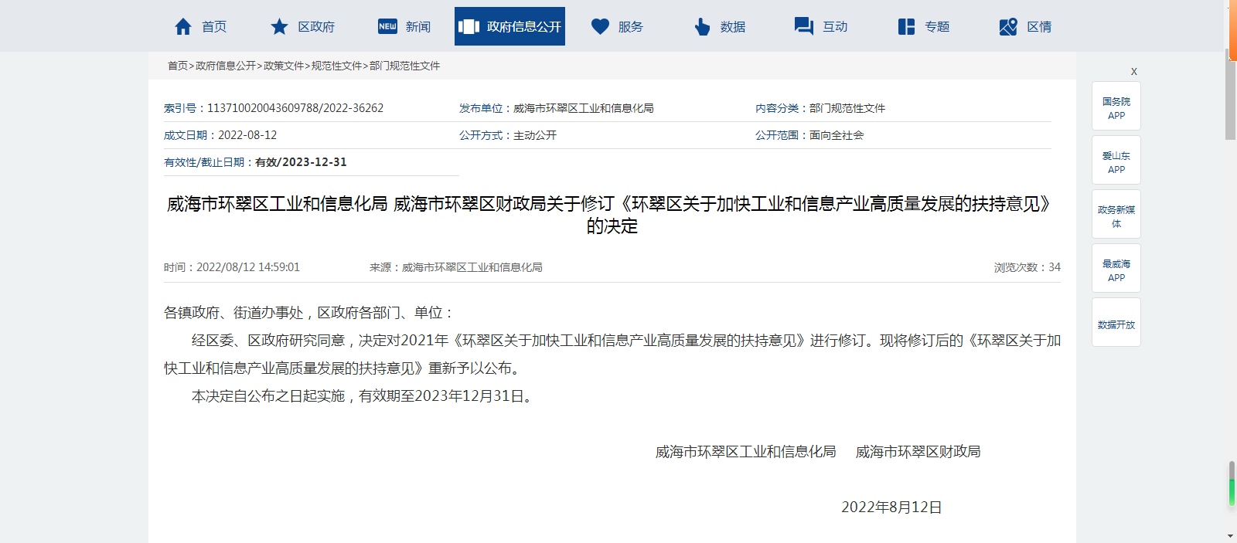
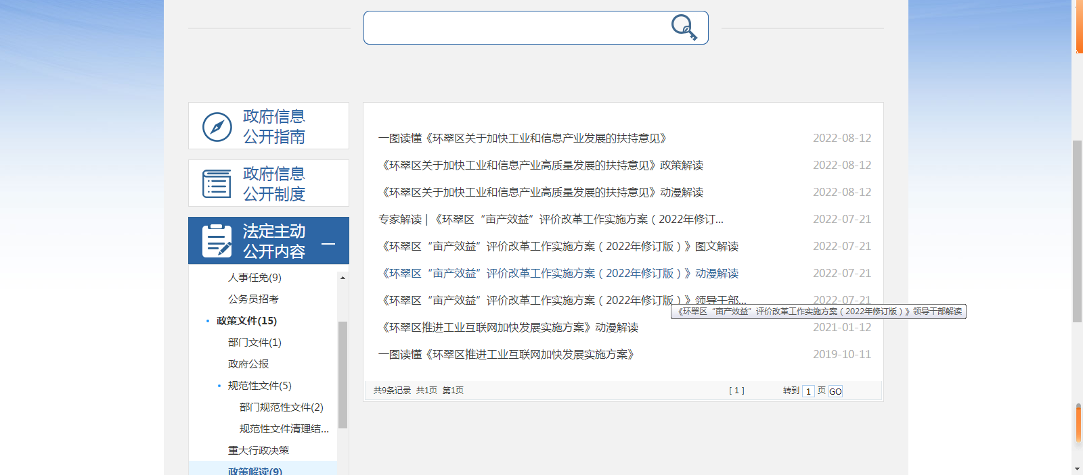
4.政府信息公开平台建设情况。
本年度区工信局通过政府网站和政务新媒体等多种途径向社会公众主动公开政务信息，安排专人负责政府网站和新媒体账号的运营维护，确保重要工信领域信息实时更新，并为群众答疑解惑，自觉接受群众监督。
5.监督保障情况。
为做好政府信息公开工作，区工信局指派局综合科为局政务公开工作机构，负责推进、指导、协调、监督区工信局信息公开和政务公开工作，承办区工信局信息主动公开工作，受理向区工信局提出的政府信息公开申请，组织协调区工信局拟公开政府信息的审查工作，协调推进政务新媒体发展。
- 主动公开政府信息情况
第二十条第（一）项
信息内容 | 本年制发件数 | 本年废止件数 | 现行有效件数
规章 | 0 | 0 | 0
规范性文件 | 1 | 1 | 2
第二十条第（五）项
信息内容 | 本年处理决定数量
行政许可 | 0
第二十条第（六）项
信息内容 | 本年处理决定数量  处理决定数量
行政处罚 | 0
行政强制 | 0
第二十条第（八）项
信息内容 | 本年收费金额（单位：万元）
行政事业性收费 | 0
- 收到和处理政府信息公开申请情况

（本列数据的勾稽关系为：第一项加第二项之和， 等于第三项加第四项之和） |  |  | 申请人情况
 |  |  | 自然人 | 法人或其他组织 |  |  |  |  | 总计
 |  |  | 自然人 | 商业 企业 | 科研 机构 | 社会公益组织 | 法律 服务 机构 | 其他 | 总计
一、本年新收政府信息公开申请数量 |  |  | 0 | 0 | 0 | 0 | 0 | 0 | 0
二、上年结转政府信息公开申请数量 |  |  | 0 | 0 | 0 | 0 | 0 | 0 | 0
三、本年度办理结果 | （一）予以公开 |  | 0 | 0 | 0 | 0 | 0 | 0 | 0
三、本年度办理结果 | （二）部分公开（区分处理的，只计这一情形，不计其他情形） |  | 0 | 0 | 0 | 0 | 0 | 0 | 0
三、本年度办理结果 | （三）不予公开 | 1.属于国家秘密 | 0 | 0 | 0 | 0 | 0 | 0 | 0
三、本年度办理结果 | （三）不予公开 | 2.其他法律行政法规禁止公开 | 0 | 0 | 0 | 0 | 0 | 0 | 0
三、本年度办理结果 | （三）不予公开 | 3.危及“三安全一稳定” | 0 | 0 | 0 | 0 | 0 | 0 | 0
三、本年度办理结果 | （三）不予公开 | 4.保护第三方合法权益 | 0 | 0 | 0 | 0 | 0 | 0 | 0
三、本年度办理结果 | （三）不予公开 | 5.属于三类内部事务信息 | 0 | 0 | 0 | 0 | 0 | 0 | 0
三、本年度办理结果 | （三）不予公开 | 6.属于四类过程性信息 | 0 | 0 | 0 | 0 | 0 | 0 | 0
三、本年度办理结果 | （三）不予公开 | 7.属于行政执法案卷 | 0 | 0 | 0 | 0 | 0 | 0 | 0
三、本年度办理结果 | （三）不予公开 | 8.属于行政查询事项 | 0 | 0 | 0 | 0 | 0 | 0 | 0
三、本年度办理结果 | （四）无法提供 | 1.本机关不掌握相关政府信息 | 0 | 0 | 0 | 0 | 0 | 0 | 0
三、本年度办理结果 | （四）无法提供 | 2.没有现成信息需要另行制作 | 0 | 0 | 0 | 0 | 0 | 0 | 0
三、本年度办理结果 | （四）无法提供 | 3.补正后申请内容仍不明确 | 0 | 0 | 0 | 0 | 0 | 0 | 0
三、本年度办理结果 | （五）不予处理 | 1.信访举报投诉类申请 | 0 | 0 | 0 | 0 | 0 | 0 | 0
三、本年度办理结果 | （五）不予处理 | 2.重复申请 | 0 | 0 | 0 | 0 | 0 | 0 | 0
三、本年度办理结果 | （五）不予处理 | 3.要求提供公开出版物 | 0 | 0 | 0 | 0 | 0 | 0 | 0
三、本年度办理结果 | （五）不予处理 | 4.无正当理由大量反复申请 | 0 | 0 | 0 | 0 | 0 | 0 | 0
三、本年度办理结果 | （五）不予处理 | 5.要求行政机关确认或重新出具已获取信息 | 0 | 0 | 0 | 0 | 0 | 0 | 0
三、本年度办理结果 | （六）其他处理 |  | 0 | 0 | 0 | 0 | 0 | 0 | 0
三、本年度办理结果 | （七）总计 |  | 0 | 0 | 0 | 0 | 0 | 0 | 0
四、结转下年度继续办理 |  |  | 0 | 0 | 0 | 0 | 0 | 0 | 0
四、政府信息公开行政复议、行政诉讼情况
行政复议 |  |  |  |  | 行政诉讼
结果 维持 | 结果 纠正 | 其他 结果 | 尚未 审结 | 总计 | 未经复议直接起诉 |  |  |  |  | 复议后起诉
 |  |  |  |  | 结果 维持 | 结果 纠正 | 其他 结果 | 尚未 审结 | 总计 | 结果 维持 | 结果 纠正 | 其他 结果 | 尚未 审结 | 总计
0 | 0 | 0 | 0 | 0 | 0 | 0 | 0 | 0 | 0 | 0 | 0 | 0 | 0 | 0
- 存在的主要问题及改进情况
2022年我局按照《条例》规定及市、区政府的安排部署认真开展政府信息公开工作，取得了一定成效。但是，我们的工作与《条例》要求相比，还有一定差距。一是信息联动性有待加强。相关业务科室、事业单位对政务公开工作的重视程度不够，对需公开的政府信息缺乏主动公开的意识。二是公开的内容不够充实，政府信息公开的全面性有待进一步提升，公开制度机制建设还需要进一步完善和加强。
2023年我局将继续按照政府信息公开工作的要求，一是加强与各科室、事业单位之间的协作配合，对涉及到重点领域信息公开的单位实行定期督导，不断提高主动公开的自觉性与及时性，形成公开合力。二是及时更新和完善公开内容，保证公开信息的完整性和准确性。我局将继续坚持问题导向，按照区委、区政府决策部署，结合部门实际，将我局政务公开工作做细做实。
- 其他需要报告的事项
1.政府信息公开申请收费情况。
本年度我单位依申请公开政府信息未收取任何费用。
2.落实环翠区2022年度政务公开工作要点情况。
2022年，区工信局高度重视信息公开工作，全面落实环翠区政务公开工作要点相关要求，严格按照上级年度政务公开工作部署要求，安排专人参加政务公开培训，提供数据材料，积极配合政府信息公开工作，持续深化工信领域信息公开，有效保障社会公众知情权、参与权、监督权，做到应公开尽公开，所需公开的信息均在我局信息公开网中进行公开。
3.人大代表建议、政协委员提案办理情况。
2022年，本单位共收到人大代表建议1件、政协委员提案4件，均进行了答复并将办理结果在网站进行公开。
4.政务公开工作创新情况。
2022年，区工信局通过举办政府公开日，创新政务公开方式，拓宽公开渠道，丰富公开信息的形式和载体，及时解答市民、企业的咨询和疑难问题，对群众关心的政策进行宣传解读。
5.所属事业单位信息公开工作情况。
下属事业单位政务信息公开工作由局机关统一管理。

